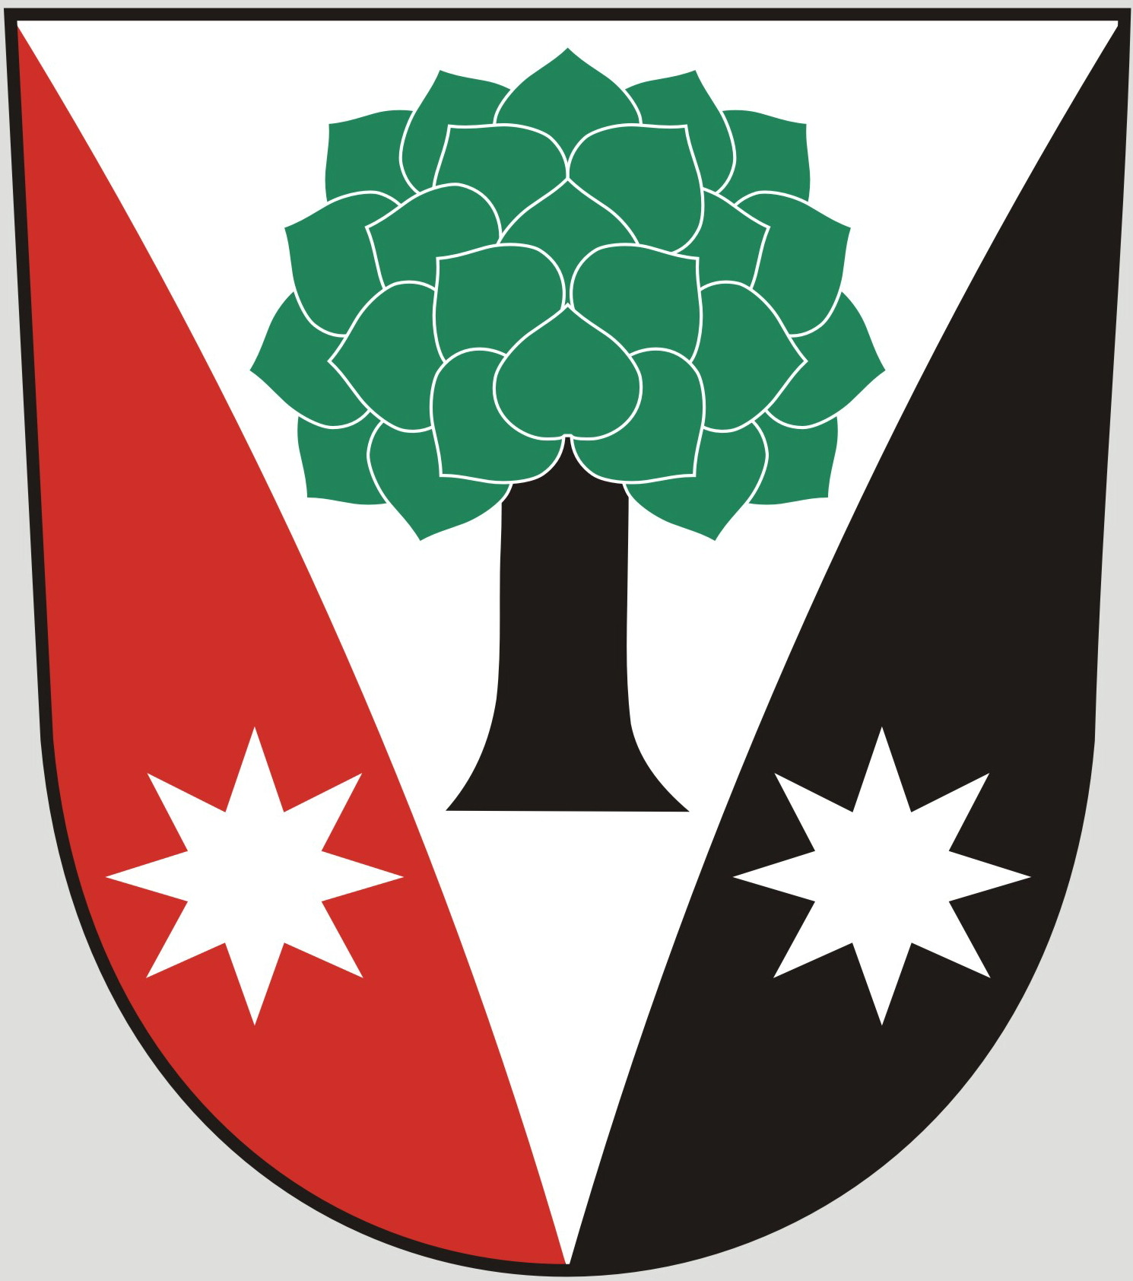
Obec Dřevěnice
Dřevěnice 56, 507 13 Železnice

Vyřizuje:Lukavcová Ludmila
Datum: 23.10.2015
Naše č.j.: 39/2015
 601 395 386 Vrabec, 736 279 726 Lukavcová
Datové schránky: sska6si
Email: ou.drevenice@tiscali.cz
Internetové stránky: www.drevenice.org

Pozvánka
Na veřejné zasedání zastupitelstva obce Dřevěnice
4. listopadu 2015 od 18,00 hodin

Program jednání

1. kontrola úkolů z minulého zastupitelstva
2. rozsvěcení stromečku
3. vánočního posezení důchodců
4. územní plán obce Dřevěnice
5. zájezd do divadla
6. ČOV
7. úprava rozpočtu obce za rok 2015
8. příprava rozpočtu obce na rok 2016
9. ostatní dle požadavku zastupitelů

Mgr. Dušan Vrabec
starosta obce Dřevěnice

